PHẦN 1: ĐẶT VẤN ĐỀ
1. Lý do chọn đề tài
Nghị quyết số 29-NQ/TW của Ban Chấp hành Trung Đảng về đổi mới căn bản toàn diện giáo dục và đào tạo nhấn mạnh quan điểm: “Phát triển giáo dục và đào tạo là nâng cao dân trí, đào tạo nhân lực, bồi dưỡng nhân tài. Chuyển mạnh quá trình giáo dục từ chủ yếu trang bị kiến thức sang phát triển toàn diện năng lực và phẩm chất người học”.
Bộ Giáo dục đào tạo cũng đã ban hành Thông tư 28/2020/TT - BGDĐT về Điều lệ trường tiểu học. Theo đó Thông tư 28 đã có những quy định cụ thể về nhiệm vụ và quyền hạn của giáo viên chủ nhiệm. Một trong những điểm mới về quyền hạn của giáo viên chủ nhiệm được ban hành tại thông tư này là giáo viên chủ nhiệm tiểu học cần chủ động nắm bắt thông tin từng học sinh của lớp được phân công làm công tác chủ nhiệm; xây dựng các hoạt động giáo dục của lớp thể hiện rõ mục tiêu, nội dung, phương pháp giáo dục đảm bảo tính khả thi, phù hợp với đặc điểm học sinh, với hoàn cảnh và điều kiện thực tế nhằm thúc đẩy sự tiến bộ của cả lớp và của từng học sinh.
Giáo viên chủ nhiệm ở Tiểu học có một vị trí vô cùng quan trọng trong việc hình thành nhân cách, phẩm chất của học sinh và đặc biệt là sự phát triển đúng đắn và lâu dài về đạo đức, trí tuệ, thể chất, thẩm mĩ và các kĩ năng sống cơ bản để học sinh tiếp tục học lên các cấp cao hơn và đó cũng là nền móng cho sự phát triển sau này của học sinh.
Công việc của người giáo viên chủ nhiệm lớp ở Tiểu học không chỉ là việc tổ chức, hướng dẫn các hoạt động học tập của học sinh, mà giáo viên chủ nhiệm lớp còn phải thường xuyên theo dõi các hoạt động trong giờ chơi, trong các buổi sinh hoạt, giao lưu tập thể,…và cả hoạt động học tập ở nhà của học sinh. Vì vậy công việc của một giáo viên chủ nhiệm lớp ở Tiểu học là rất nặng nề, rất vất vả và vô cùng phức tạp. Hiện nay, các em học sinh lớp 5 vẫn đang học chương trình GDPT 2006, chương trình cũ chưa chú trọng giáo dục kỹ năng mềm cho học sinh (kỹ năng sống, kỹ năng giao tiếp, ... ), chưa quan tâm giáo dục năng lực, phẩm chất người học, không phù hợp mục tiêu giáo dục hiện đại. Do đó việc đổi mới công tác chủ nhiệm lớp là cần thiết và quan trọng.
Để thực hiện được nhiệm vụ giáo dục toàn diện học sinh, đòi hỏi người giáo viên chủ nhiệm bậc Tiểu học phải là một “Người thầy tổng thể” là người thầy mẫu mực, tấm gương đạo đức tự học và sáng tạo, là tấm gương sáng cho học sinh noi theo. Là một người giáo viên chủ nhiệm lớp 5, tôi nhận thức rõ về vai trò của mình trong lớp học. Lớp học phải là điểm đến thân thiện và vui thích của trẻ, là môi trường giáo dục hoàn hảo tạo được cho trẻ tâm lí thoải mái khi trẻ đến lớp. Lớp học là nơi cả cô và trò đều có cảm giác muốn đến “Mỗi ngày đến trường là một ngày vui” khi đến sẽ có hứng thú, niềm vui, sự mong chờ.
Lớp học không áp đặt trẻ phát triển theo khuôn mẫu mà đóng vai trò định hướng để trẻ được làm những gì mình yêu thích và say mê. Ở đó, trẻ được học những gì có ý nghĩa với trẻ, được khơi gợi niềm yêu thích, các bài học được thông qua các trò chơi và những trải nghiệm.
Với những kinh nghiệm qua nhiều năm giảng dạy lớp 5, tôi mạnh dạn chọn đề tài: “Một số biện pháp nâng cao chất lượng công tác chủ nhiệm lớp 5 trong trường Tiểu học” làm đề tài nghiên cứu trong năm học này. Rất mong được sự góp ý của các đồng chí để đề tài của tôi được hoàn thiện hơn.
2. Mục đích nghiên cứu:
Nghiên cứu thực trạng công tác chủ nhiệm lớp để đề xuất biện pháp nâng cao chất lượng công tác chủ nhiệm lớp 5 trong trường Tiểu học.
3. Đối tượng nghiên cứu:
- Lĩnh vực áp dụng: Thực trạng công tác chủ nhiệm lớp 5 ở trường Tiểu học.
- Đối tượng khảo sát, thực nghiệm: Các biện pháp nhằm nâng cao chất lượng công tác chủ nhiệm lớp 5 trong trường Tiểu học.
4. Phương pháp nghiên cứu:
Khi thực hiện đề tài này tôi đã dùng phương pháp nghiên cứu sau:
- Phương pháp nghiên cứu lí luận
- Phương pháp điều tra, quan sát, đàm thoại, phỏng vấn.
- Phương pháp thống kê Toán học, so sánh, thực nghiệm
5. Phạm vi và thời gian nghiên cứu
- Phạm vi: Công tác chủ nhiệm lớp 5 trong trường Tiểu học.
- Thời gian: Từ tháng 9/2023 đến tháng 4/2024

PHẦN 2: GIẢI QUYẾT VẤN ĐỀ
1. CƠ SỞ LÝ LUẬN
Văn bản nói về mục tiêu Giáo dục Tiểu học xác định: "Tiểu học là cấp học nền tảng, là cơ sở ban đầu cho việc hình thành và phát triển toàn diện nhân cách của con người, đặt nền tảng vững chắc cho Giáo dục phổ thông và toàn hệ thống giáo dục Quốc dân". Mục tiêu quan trọng của giáo viên làm công tác chủ nhiệm lớp, là phải có những cử chỉ, thái độ đúng mực của người giáo viên, phải có sự công bằng trong việc xử lí học sinh. Công tác chủ nhiệm cần thiết lập được ba mối liên hệ gia đình - nhà trường - xã hội. Ngoài ra còn liên hệ chặt chẽ giữa giáo viên chủ nhiệm với giáo viên bộ môn và các lực lượng khác trong nhà trường. Đây là sự cộng tác toàn diện nhằm hoàn thiện một con người đáp ứng yêu cầu hiện nay.
Giáo viên chủ nhiệm không chỉ có trách nhiệm giảng dạy ở lớp học mà còn phải thực hiện các trách nhiệm khác như chăm lo, quan tâm đến cả những hoạt động khác của học sinh ở lớp. Việc quản lý học sinh trong trường được chia nhỏ theo từng lớp nên cần phải có giáo viên đứng ra chịu trách nhiệm quản lý lớp. Từ việc quản lý một lớp học, giáo viên chủ nhiệm có thể nắm bắt rõ những điểm mạnh, điểm yếu của học sinh và có cơ sở để báo cáo với ban giám hiệu nhà trường và trao đổi với phụ huynh học sinh.
Về tâm lý, các em học sinh lớp 5 khi bước vào tuổi thứ 10 sẽ có những biến chuyển lớn về mặt tâm lý. Việc giáo dục, định hướng tâm lý cho trẻ là việc hết sức quan trọng. Nhất là khi độ tuổi này sẽ là tiền đề cho giai đoạn dậy thì của trẻ. Do đó mà người giáo viên cần phải nâng cao chất lượng công tác chủ nhiệm, có bản lĩnh, tính dứt khoát, sự quan tâm đồng đều đến học sinh. Bên cạnh đó, người giáo viên còn phải có tấm lòng bao dung, nhân hậu, yêu thương học sinh như con của mình.
2. CƠ SỞ THỰC TIỄN:
Trong thực tế hiện nay, đa số giáo viên đã biết cách xây dựng môi trường giáo dục cho học sinh hoạt động, học sinh tích cực tham gia vào các hoạt động giáo dục do cô tổ chức. Tuy nhiên, vẫn còn một số hạn chế: nội dung học tập, hoạt động của học sinh chưa phong phú, còn mang tính áp đặt; không gian tổ chức các hoạt động còn hạn chế, chưa linh hoạt. Chính vì vậy, việc xây dựng môi trường giáo dục, một lớp học chất lượng cao trong trường tiểu học vô cùng cần thiết và đặc biệt quan trọng. Nó được ví như người giáo viên thứ hai trong công tác tổ chức, hướng dẫn học sinh nhằm thỏa mãn nhu cầu học tập, hoạt động và vui chơi của học sinh. Thông qua đó học sinh được giáo dục và phát triển toàn diện.
Khác với lớp học truyền thống, lớp học hiện nay không áp đặt phát triển theo khuôn mẫu mà đóng vai trò định hướng để học sinh được làm những gì mình yêu thích và say mê. Ở đó, học sinh không học theo kiểu nhồi nhét mà được học những gì có ý nghĩa, được khơi gợi niềm yêu thích để tiếp tục tự tìm hiểu. Từng hoạt động được biến hóa thành bài học thú vị qua những trò chơi, trải nghiệm. Các hoạt động không chỉ nằm trong khuôn khổ lớp học mà còn được tổ chức ngoài khuôn viên trường lớp.
Một điều quan trọng nữa, học sinh sẽ yêu thích việc đến trường nếu như ở đó học sinh được bày tỏ và được lắng nghe một cách đầy tôn trọng. Thay vì la mắng, dọa dẫm, hãy cho các em được sai, được nói ra cảm xúc của mình trong môi trường học đường. Điều đấy sẽ giúp các em tiếp thu tốt hơn, tự tin và hòa đồng hơn. Từ đó, rèn luyện ý thức và khả năng tập trung từ chính nhận thức của bản thân.
Thực tiễn cho thấy để có một nhà trường vững mạnh thì mỗi lớp trong trường phải là một lớp vững mạnh, để có một lớp vững mạnh thì người giáo viên chủ nhiệm lớp phải thường xuyên trăn trở tìm ra các biện pháp tối ưu nhất để giáo dục học sinh lớp mình hoàn thành tốt nhiệm vụ của người học sinh, nhằm thực hiện tốt mục tiêu giáo dục trong thời kỳ đổi mới .
3. THỰC TRẠNG CÔNG TÁC CHỦ NHIỆM LỚP 5 Ở TRƯỜNG TIỂU HỌC TÂY TỰU B
3.1. Ưu điểm
- Ban giám hiệu nhà trường quan tâm, chỉ đạo sâu sát đối với công tác chủ nhiệm lớp, có kế hoạch hoạt động cụ thể theo từng tuần, tháng, năm học.
- Các tổ chức đoàn thể địa phương luôn phối hợp tốt với nhà trường trong công tác giáo dục học sinh.
- Giáo viên Tiểu học đa số đều có nhiều năm có kinh nghiệm giảng dạy và chủ nhiệm lớp.
3.2. Hạn chế
Giáo viên
- Giáo viên còn gặp khó khăn khi đổi mới công tác chủ nhiệm lớp, nhất là khi xây dựng kế hoạch và tổ chức các hoạt động giáo dục ngoài giờ học.
- Giáo viên chủ nhiệm bên cạnh việc giảng dạy còn gặp nhiều áp lực khi chủ nhiệm như: công tác thi đua của lớp, áp lực từ học sinh, phụ huynh và dư luận xã hội.
- Sự an toàn của học sinh ở trường luôn gắn với giáo viên chủ nhiệm. Thầy cô sợ các con chạy nhảy té ngã hay xô đẩy nhau trầy xước, hay việc các em gây gổ đánh nhau. Không phải học sinh nào cũng ngoan, cũng nghe lời thầy cô. Có những học sinh luôn vi phạm dù được nhắc nhở thường xuyên khiến giáo viên đôi khi không kiểm soát tốt được cảm xúc, điều này vô tình đã làm ảnh hưởng đến mối quan hệ thầy trò trở nên xa cách, khó gần gũi.
- Việc tổ chức cho các em học sinh các tiết trải nghiệm thực tế hay các hoạt động tập thể ở trường còn hạn chế.
Phụ huynh
- Đa số phụ huynh làm nghề trồng hoa, buôn bán, công việc đi sớm về khuya vất vả nên chưa thực sự quan tâm đến việc học tập cũng như giáo dục đạo đức của con em mình, còn phó thác cho nhà trường, tư tưởng “trăm sự nhờ thầy cô”.
- Một số phụ huynh đặt nặng vấn đề thành tích, kết quả thi đã vô tình tạo cho con những áp lực về thi cử, bài vở.
Học sinh lớp chủ nhiệm:
- Một số học sinh trong lớp còn có hoàn cảnh khó khăn: 01 học sinh gia đình hộ cận nghèo, 01 học sinh khuyết tật, 02 học sinh bố mẹ ly hôn…
- Ý thức học tập của một số học sinh chưa cao, động cơ học tập chưa rõ ràng, bản thân học sinh luôn thiếu tự tin, ngại giao tiếp, không biết thể hiện bản thân, học sinh ít nhận được sự chia sẻ, quan tâm từ bạn bè và thầy cô.
- Một số học sinh chịu áp lực thành tích, kết quả học tập.
- Sự bùng nổ công nghệ thông tin, học sinh nghiện game, thích lên Facebook, Zalo, thích “sống ảo”…. đã ảnh hưởng rất nhiều đến ý thức đạo đức cũng như kết quả học tập của học sinh.
Thực tế qua điều tra tâm tư, nguyện vọng của học sinh đầu năm học 2023-2024, tôi đã thu được kết quả như sau:
STT | Nội dung câu hỏi  ( áp dụng với 36 học sinh lớp chủ nhiệm ) | Rất thường xuyên |  | Thường xuyên |  | Thỉnh thoảng |  | Không bao giờ
STT | Nội dung câu hỏi  ( áp dụng với 36 học sinh lớp chủ nhiệm ) | SL | % | SL | % | SL | % | SL | %
1 | Em có chia sẻ ý kiến với giáo viên không ? | 0 | 0 | 0 | 0 | 8 | 22,2 | 28 | 77,8
2 | Em có hay tham gia các hoạt động cùng giáo viên không ? | 0 | 0 | 0 | 0 | 10 | 27,8 | 26 | 72,2
3 | Em và giáo viên có vui vẻ, thân mật không? | 0 | 0 | 0 | 0 | 15 | 41,7 | 21 | 58,3
4 | Em có nói chuyện với cô giáo chủ nhiệm không? | 0 | 0 | 0 | 0 | 10 | 27,8 | 36 | 72,2
Tóm lại, những thực trạng trên làm cho học sinh cảm thấy chán nản, gò bó khi đến lớp. Các em chưa hứng thú với việc học, chưa phát huy được tốt năng lực của bản than.
4. CÁC GIẢI PHÁP THỰC HIỆN
4.1. Xây dựng lớp học yêu thương, tạo mối quan hệ thân thiện giữa giáo viên chủ nhiệm và học sinh.
Tình yêu thương, sự quan tâm rất quan trọng đối với sự hình thành và phát triển nhân cách của các em. Tình yêu thương sẽ có sức mạnh cảm hóa các em từ người xấu thành người tốt, từ học sinh lười biếng, quậy phá thành đứa trẻ ngoan ngoãn, vâng lời. Yêu thương cũng giúp học sinh cởi mở, thân thiện với thầy cô. Các em sẵn sàng chia sẻ tâm tư, suy nghĩ, tình cảm, những nguyện vọng của mình. Xây dựng được lớp học yêu thương, có nghĩa là giáo viên đã xây dựng được lớp học hạnh phúc.
Biện pháp tiến hành.
Bước 1: Tìm hiểu về đặc điểm tình hình học sinh lớp chủ nhiệm.
- Thông qua phiếu điều tra thông tin
Ngay từ đầu năm học, tôi đã lên kế hoạch công tác chủ nhiệm và tìm hiểu về tình hình của học sinh và hoàn cảnh gia đình học sinh lớp chủ nhiệm để nắm bắt được số lượng học sinh, hoàn cảnh của các em, cá tính và những điểm mạnh, điểm yếu của học sinh từ đó có phương pháp giáo dục, quản lí học sinh hiệu quả.
- Thông qua giáo viên chủ nhiệm năm học trước
Vào đầu năm học, tôi đã liên hệ với cô Luyến - giáo viên chủ nhiệm năm học trước của học sinh lớp 5A2. Trao đổi về tình hình đạo đức, tham gia học tập và các hoạt động khác về những ưu và hạn chế; về kinh nghiệm, phương pháp giáo dục nào hiệu quả nhất đối với các em…để từ đó giáo viên có hướng điều chỉnh phù hợp.
- Thông qua các bạn học sinh cùng lớp
Để hiểu rõ về học sinh lớp chủ nhiệm thì việc thăm nắm tình hình thông qua học sinh cùng lớp sẽ rất sát. Giáo viên sẽ hiểu sâu sát hơn về từng đối tượng học sinh. Từ đó đề ra những biện pháp phù hợp nhất trong giáo dục các em.
- Những điều em muốn nói:
Học sinh sẽ viết ra giấy những điều học sinh muốn nói với gia đình, thầy cô, bạn bè. Nói những điều còn chất chứa, khúc mắc ở trong lòng mà các em khó nói ra trực tiếp. Giáo viên sẽ thăm nắm tâm tư, tình cảm,…của học sinh để có hướng giúp đỡ, giáo dục học sinh tốt hơn.
Sau khi nắm vững về tình hình từng học sinh, giáo viên sẽ phân nhóm đối tượng
Nhóm 1 : Những học sinh hiếu học.
Nhóm 2 : Những học sinh học khá, giỏi nhưng ý thức chưa thật tốt.
Nhóm 3 : Những học sinh chưa ngoan.
Nhóm 4 : Những học sinh hay chơi với bạn xấu, bị bạn bè lôi kéo.
Nhóm 5 : Những học sinh hạn chế về năng lực.
Nhóm 6 : Những học sinh có năng khiếu bộ môn.
Việc tìm hiểu này đã giúp giáo viên chủ nhiệm kết hợp tốt với gia đình, giáo viên bộ môn trong công tác giáo dục học sinh. Qua cách liên hệ đó giáo viên chủ nhiệm sẽ nắm được những diễn biến về: đạo đức, học tập cũng như các hoạt động sinh hoạt hàng ngày của các em, từ đó để đánh giá sự tiến bộ của các em theo từng giai đoạn.
Sau khi phần phân loại, nắm bắt thông tin học sinh, thì giáo viên chủ nhiệm mới tiến hành thực hiện các nhiệm vụ chuyên môn theo yêu cầu .
Bước 2. Giáo viên lắng nghe, thấu hiểu; chia sẻ và đồng cảm với học sinh, từ đó tạo nên lớp học yêu thương.
* Giáo viên lắng nghe, thấu hiểu.
- Lắng nghe học sinh nói để tìm hiểu nguyên nhân sâu sa của vấn đề. Để việc lắng nghe thực sự có hiệu quả, giáo viên có thể chia sẻ với học sinh: Nếu các em có thể chia sẻ trực tiếp với giáo viên, hãy chia sẻ. Nếu không, hãy về nhắn tin cho cô giáo những điều mà em trăn trở nhất, những mong muốn của các em.
- Lắng nghe phản hồi từ các giáo viên tham gia giảng dạy các bộ môn ở lớp học.
- Lắng nghe từ những học sinh khác trong lớp học.
- Lắng nghe chính bản thân học sinh.
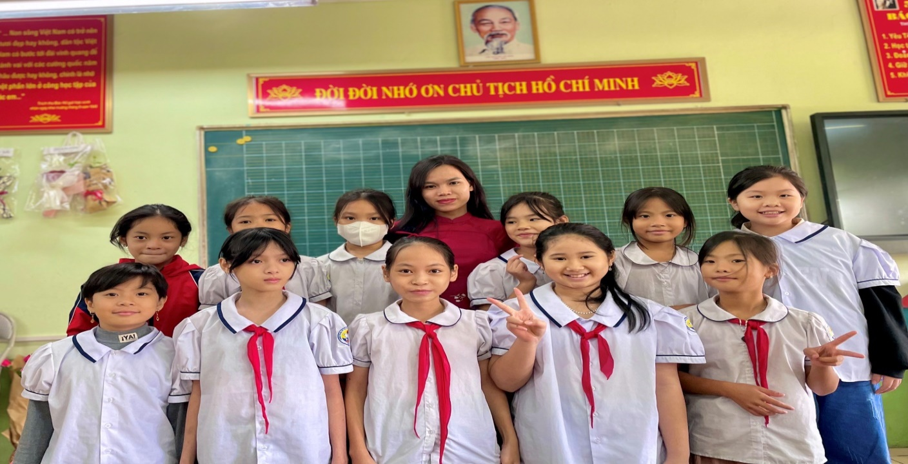
* Giáo viên biết cách chia sẻ, đồng cảm với học sinh.
Để chia sẻ và đồng cảm với học trò, người giáo viên chủ nhiệm cần đặt bản thân vào chính bản thân, suy nghĩ của học trò. Hãy cố gắng hiểu tại sao học sinh lại trải qua những cảm xúc, hành động như vậy. Vậy đồng cảm với học trò bằng cách nào và đồng cảm như thế nào?
- Xóa bỏ hàng rào ngăn cách với học trò bằng tấm lòng ấm áp, sự gợi mở khích lệ.
- Truyền đạt sự đồng cảm với học trò bằng cách nói với học trò về những suy nghĩ của mình về việc làm của học trò với cái nhìn cùng lứa tuổi.
- Kể những câu chuyện của bản thân đã từng trải qua, đã từng làm (giống như học trò) để từ đó đưa ra cách nhìn khi cùng lứa tuổi và cách nhìn của một người từng trải.
Ví dụ: Đầu năm học, em Nguyễn Hồng Phong đến lớp không ghi bài, ý thức học tập kém, còn nói chuyện rất nhiều, hay trêu chọc bạn bè. Thấy vậy, tôi thường xuyên trò chuyện với em vào những giờ ra chơi , dần dần tôi tìm hiểu được do bố mẹ em li hôn, em ở với bố, bố lại đi làm bận rộn không có thời gian để ý em. Nắm bắt được điều đó, tôi gần gũi hỏi han sách vở, chuyện học hành. Tôi khuyên bảo, động viên em cố gắng học tập, rèn luyện tốt. Nghe tôi, em chăm học, ngoan ngoãn, tiến bộ rõ rệt, được các thầy cô khen.
* Giáo viên cần tạo sự yêu thương, tin tưởng với học sinh.
Giáo viên chủ nhiệm cần quan tâm, bày tỏ tình yêu thương với học trò. Sát sao với việc học của các em, quan tâm và sẻ chia những vui buồn trong cuộc sống của các em. Hãy nói lời cảm ơn, hãy sử dụng ánh mắt trìu mến đầy yêu thương cho học trò khi các em biết nghe lời, hãy động viên khích lệ đúng lúc. Giáo viên chủ nhiệm hướng dẫn học sinh lan tỏa niềm vui, sự hạnh phúc đến tất cả những người bạn của mình.
Sau khi giáo viên tìm hiểu được đặc điểm tình hình học sinh, quan tâm chia sẻ với các em. Sau một thời gian, học sinh đã gần gũi với giáo viên, đã chia sẻ với giáo viên chủ nhiệm những khó khăn vướng mắc trong cuộc sống cũng như trong học tập. Từ đó, tình cảm cô – trò gần gũi , thân thiết hơn, lớp học tràn đầy yêu thương.
4.2. Xây dựng Hội đồng tự quản học sinh
Ở lứa tuổi tiểu học, các em có thể phát huy khả năng tự quản, phát huy trách nhiệm của bản thân, trong mọi công việc trên tinh thần dân chủ, tự tin và giáo viên chủ nhiệm nên tạo cho các em ý thức tự giác, phê bình và tự phê bình. Biết kết hợp để giải quyết vấn đề và biết nhận trách nhiệm. Kích thích cho các em tính tự trọng và tình đoàn kết, giúp đỡ lẫn nhau trong học tập.
Xây dựng một tập thể tự quản tốt, ổn định nề nếp học tập thì cần có đội ngũ cán bộ lớp năng động, sáng tạo, trách nhiệm. Vì thế bầu ban cán sự tự quản lớp học là một việc làm hết sức thận trọng, có như vậy mới phát huy được năng lực của các em.
Biện pháp tiến hành
Bầu Hội đồng tự quản học sinh:
- 01 chủ tịch Hội đồng tự quản học sinh
- 02 phó chủ tịch Hội đồng tự quản
- Các ban tham gia Hội đồng tự quản (Ban học tập, Ban quyền lợi, Ban sức khỏe, Ban vệ sinh, Ban văn nghệ - thể dục, Ban thư viên, Ban đối ngoại...)
- Quá trình thành lập Hội đồng tự quản học sinh đòi hỏi phải có sự tham gia của giáo viên, học sinh, khuyến khích phụ huynh và các tổ chức khác cùng tham gia.
- Giáo viên cần làm tư tưởng tốt cho học sinh khi các em tham gia Hội đồng tự quản, vai trò của Hội đồng tự quản lớp học liên quan đến môi trường học tập của các em và nhà trường.
Phân công nhiệm vụ cụ thể
- Chủ tịch Hội đồng tự quản: Theo dõi mọi hoạt động của lớp, điều khiển các tiết sinh hoạt hàng tuần, tổng hợp và báo cáo kết quả thi đua về các mặt của lớp hàng tuần, hàng tháng, học kì, năm học cho giáo viên chủ nhiệm.
- Phó chủ tịch Hội đồng tự quản 1: Theo dõi về mặt học tập của lớp, giải đáp mọi thắc mắc của các bạn về học tập, lập kế hoạch giúp đỡ các bạn học sinh yếu kém vươn lên, báo cáo cho chủ tịch Hội đồng tự quản và giáo viên chủ nhiệm lớp kết quả học tập của lớp hàng tuần, hàng tháng.
- Phó chủ tịch Hội đồng tự quản 2: Chịu trách nhiệm về văn hóa văn nghệ, thể dục thể thao, mặt lao động vệ sinh của lớp, phân công trực nhật, kết hợp với chủ tịch Hội đồng quản lí lớp lao động và báo cáo kết quả cho Giáo viên chủ nhiệm.
- Các ban: Tổ chức theo dõi, tham gia các hoạt động văn hóa, văn nghệ, thể dục thể thao do Tổng phụ trách Đội, do trường tổ chức, lập các nhóm học sinh năng khiếu văn nghệ, khám phá khoa học, thể dục thể thao, làm thơ, viết nhật kí, làm dự án,…
- Nhóm trưởng: Theo dõi các hoạt động của nhóm, nắm kết quả hoạt động của từng thành viên, xếp loại đánh giá từng thành viên trong các tiết học và báo cáo cho chủ tịch Hội đồng hoặc phó chủ tịch Hội đồng tổng hợp.
- Lập bảng thi đua, thưởng cờ, những em chưa tự tin chỉ cần có tiến bộ nhỏ là giáo viên động viên, khuyến khích kịp thời.
- Đối với những em thường xuyên nói chuyện riêng trong giờ học giáo viên nên cho em đó giữ chức vụ Trưởng ban kỷ luật nhóm. Khi có chức vụ các em sẽ có trách nhiệm và hạn chế được khuyết điểm. Giáo viên luôn tìm cái hay nhất của học sinh để phát huy, biểu dương trước lớp dù là ưu điểm nhỏ để dần dần lấn át cái chưa hay và trở thành học sinh ngoan.
4.3. Thiết kế thang đo cảm xúc để hiểu rõ tâm lý của học sinh khi học tập.
Lên lớp 5, các con có những thay đổi khác biệt hoàn toàn với lứa tuổi nhi đồng trước đó. Các con bắt đầu dậy thì, có những nhận thức mới về bản thân, gia đình, bạn bè và môi trường xung quanh. Các con bắt đầu nhận thức được cái tôi từ lứa tuổi này. Tôi nhận thấy một số em học sinh lớp 5A2 đã có sự chuyển biến mạnh mẽ về tâm, sinh, lí.
Nếu không được định hướng và can thiệp đúng đắn, ở lứa tuổi này, các em rất dễ có khủng hoảng:
- Bướng bỉnh, không nghe lời
- Trở nên lầm lì, ít nói, xa lánh mọi người
- Thái độ bất cần tạo nên sự “khác biệt”
- Có những hành vi lệch chuẩn, gây hấn
- Bế tắc và cảm thấy cô độc
Biện pháp tiến hành
Để nắm bắt được kịp thời những thay đổi về tâm sinh lí của các em, ngay từ đầu năm học, tôi đã tạo cho các em thói quen viết nhật kí học tập hàng ngày. Mỗi ngày, sau thời gian học tập ở trường, các con sẽ thực hiện việc viết nhật kí ở nhà khoảng 20 phút. Bằng cách viết mỗi ngày, học sinh đạt được sự trôi chảy đồng thời có cơ hội thực hành các kỹ năng quan trọng về dấu câu, chính tả và văn phong trong ngữ cảnh. Hầu hết các ngày, tôi lựa chọn một chủ đề cụ thể để các con viết về. Vào các ngày thứ Sáu, các em rất hào hứng vì được "viết tự do", nghĩa là các con có thể viết về bất cứ điều gì các con muốn. Thường xuyên, tôi sẽ thu thập các nhật kí và viết một ghi chú ngắn về nhận xét, động viên cho mỗi học sinh bên trong nhật ký để các con biết rằng tôi rất thích bài viết của các con và để các con tiếp tục công việc tuyệt vời này. Vào các giờ sinh hoạt lớp, tôi cho các học sinh muốn đọc to nhật ký của mình cho cả lớp nghe. Đây là một khoảng thời gian chia sẻ thú vị, nơi các học sinh khác cần rèn luyện kỹ năng nghe của mình.
Giáo viên chủ nhiệm là chỗ dựa tin cậy nhất cho các em khi gặp các khó khăn trong quá trình học tập cũng như trong cuộc sống, vì vậy buổi sinh hoạt lớp phải đạt được các mục tiêu sau:
- Tạo cho học sinh một tâm lý thoải mái, sẵn sàng chia sẻ với các bạn và thầy cô những vướng mắc, khó khăn của mình trong quá trình học tập và cuộc sống.
- Khích lệ động viên học sinh và chuẩn bị một tâm thế sẵn sàng học tập để tiến bộ.
- Hướng dẫn thêm kỹ năng học tập cho học sinh.
- Giúp học sinh tự nhận ra các nguyên nhân yếu kém của mình và tự nguyện khắc phục, sửa chữa.
Để đạt được điều đó, người làm công tác chủ nhiệm phải thực hiện nghiêm túc các hoạt động trong giờ sinh hoạt lớp như sau:
Hoạt động 1: Tự kiểm điểm hoạt động này nhằm thể hiện tính tự giác, tự phê bình của học sinh vì các em nhận biết được cái sai, cái đúng, cũng có nghĩa là học sinh biết được cái lỗi vi phạm để từ đó có hướng khắc phục, sửa chữa .
Hoạt động 2: Chủ tịch Hội đồng tự quản tổng hợp đánh giá từng mặt mạnh, mặt yếu của các nhóm. Tuyên dương những bạn có điểm tốt, làm việc tốt, phê bình nhắc nhở, động viên những học sinh vi phạm nội qui, khuyết điểm và nêu rõ hình thức kỉ luật .
Hoạt động 3: Nhận xét của giáo viên chủ nhiệm .
- Nêu ưu điểm.
- Nêu khuyết điểm.
- Nhắc nhở học sinh vi phạm khuyết điểm, đưa ra các biện pháp khắc phục đối với từng học sinh vi phạm tùy theo mức độ nặng nhẹ mà nhắc nhở, khiển trách, cảnh cáo...
Hoạt động 4: Xây dựng kế hoạch cho tuần tới .
- Nhắc lại nội quy, nêu kế hoạch của nhà trường, Đội, …
- Phân công cụ thể (Có ghi chép cẩn thận).
Hoạt động 5: Giải đáp thắc mắc của học sinh, giáo viên chủ nhiệm giải đáp những thắc mắc, xem xét những yêu cầu của học sinh và có thể giải quyết nhu cầu cho các em nếu nhu cầu đó là chính đáng .
- Chia sẻ với học sinh: Giáo viên tìm hiểu nhu cầu của từng học sinh để có biện pháp khắc phục, chia sẻ.
- Trao đổi, nắm bắt tâm tư về tâm lí, lứa tuổi, quan hệ bạn bè của từng đối tượng học sinh.
Hoạt động 6: Mỗi tuần nói theo một chủ đề:
Ví dụ: Chủ đề: Tìm hiểu về phương pháp học:
+ Khi làm bài tập phải đọc kỹ đầu bài, dành một vài phút để nhớ lại các kiến thức kỹ năng đã học rồi mới tiến hành làm bài
+ Xem lại lý thuyết nếu không thể nhớ ra
+ Đọc bài mới, tìm hiểu bài mới
+ Học tập cần kết hợp với nghỉ ngơi tích cực
+ Cách ghi nhớ những bài học gắn liền với hình ảnh...
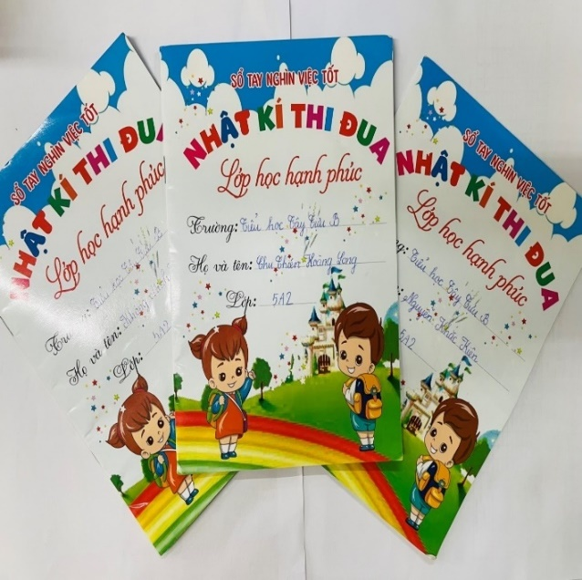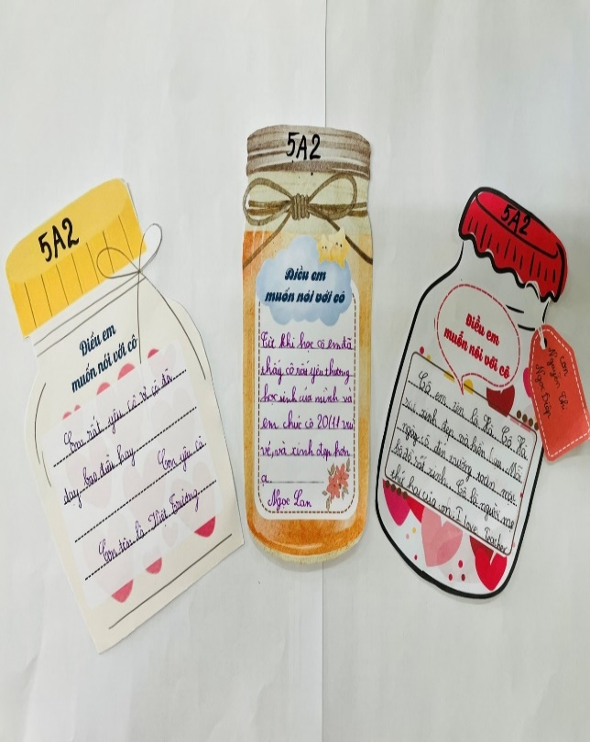
Hàng ngày, trong thời gian ở lớp, các con cũng có thể bộc lộ cảm xúc của mình thông qua hoạt động “thang đo cảm xúc”. Các bạn học sinh lớp 5A2 thích thú hoàn thành chiếc nhiệt kế cảm xúc của lớp mình với những “thang đo nhiệt độ” tự thiết kế. Cảm xúc mỗi ngày sẽ được đánh dấu theo các mức độ vui vẻ - giận dữ - buồn, giúp học sinh hiểu rõ mình đang cảm thấy thế nào và quan tâm tới cảm xúc của bản thân hơn.
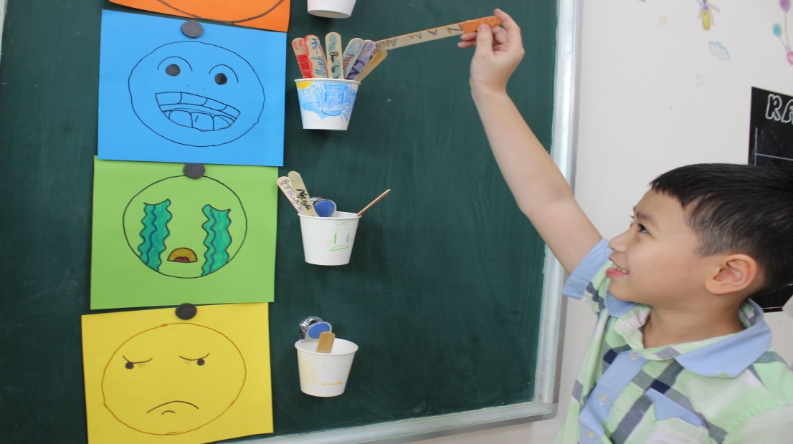
Các con học sinh lớp 5A2 rất vui vẻ khi tới lớp, cảm xúc tiêu cực giảm đi nhiều. Giáo viên gần gũi với học trò hơn, vì vậy các em luôn cởi mở với thầy cô, các em thoải mái và tự tin hơn.
4.4. Trang trí môi trường lớp học đẹp và ấn tượng
Trang trí lớp học đẹp không chỉ khiến các con học sinh thích thú hơn mà còn tác động tốt đến việc học tập trên lớp. Trang trí lớp học tiểu học sao cho thật sáng tạo và thật ấn tượng để mỗi ngày đi học là một ngày vui luôn là một điều trăn trở đối với nhiều giáo viên. Đây cũng chính là hoạt động giúp các thầy cô và học sinh phát huy thêm tính sáng tạo, qua đó thêm gắn kết tình thầy trò, tình bạn tươi đẹp của tuổi học trò để có một môi trường học tập lành mạnh.
Trang trí lớp học là một sự sáng tạo nhưng phải phù hợp với đặc điểm tâm lí của học sinh tiểu học. Giúp học sinh cảm nhận được cái đẹp và có ý thức giữ gìn trường lớp của mình sạch sẽ. Lớp học hạnh phúc phải là một lớp học không những trang trí đẹp mà phải có ý nghĩa và mang tính giáo dục cao. Ngoài những qui định về trang trí của ngành, giáo viên chủ nhiệm có thể sáng tạo thêm sao cho hài hòa, đẹp.
Khi các lớp học đã học đã thực sự thân thiện, học sinh thực sự tích cực thì sẽ góp phần tạo nên một trường học hạnh phúc – học sinh tích cực. Mối thân thiện giữa thầy và trò, nhà trường với cha mẹ học sinh ngày một tăng thêm. Giúp các em không những nắm được kiến thức một cách chủ động, nhẹ nhàng mà còn rèn cho các em nhiều kĩ năng khác góp phần giáo dục con người mới, con người phát triển toàn diện.
Biện pháp tiến hành
Ở khối tiểu học, có rất nhiều cách để các em trang trí lớp, vừa tạo bầu không khí gần gũi giữa cô và trò, mà khi các em được tự tay lên ý tưởng thiết kế trang trí, còn phát huy khả năng thẩm mỹ, sức sáng tạo của các em. Ngay từ đầu năm, tôi đã lên kế hoạch cho các con trang trí lớp theo góc: góc nghệ thuật, góc thiên nhiên, góc học tập, góc địa phương,…, theo các chủ đề: Chào mừng năm học mới, Tết Trung Thu, Chào mừng ngày nhà giáo Việt Nam 20/11, đưa thiên nhiên vào lớp học, trang trí cửa sổ lớp học, trang trí tường của lớp học, trang trí các góc của lớp học, dịp tổng kết cuối năm học. Trang trí lớp học nhiều hình ảnh, màu sắc sẽ giúp các em hứng thú khi đến lớp hơn. Không gian học tập thoải mái, vui nhộn kích thích sự khám phá, sáng tạo. Ngoài ra, trẻ còn có thể tìm tòi được nhiều kiến thức mới, cần thiết.
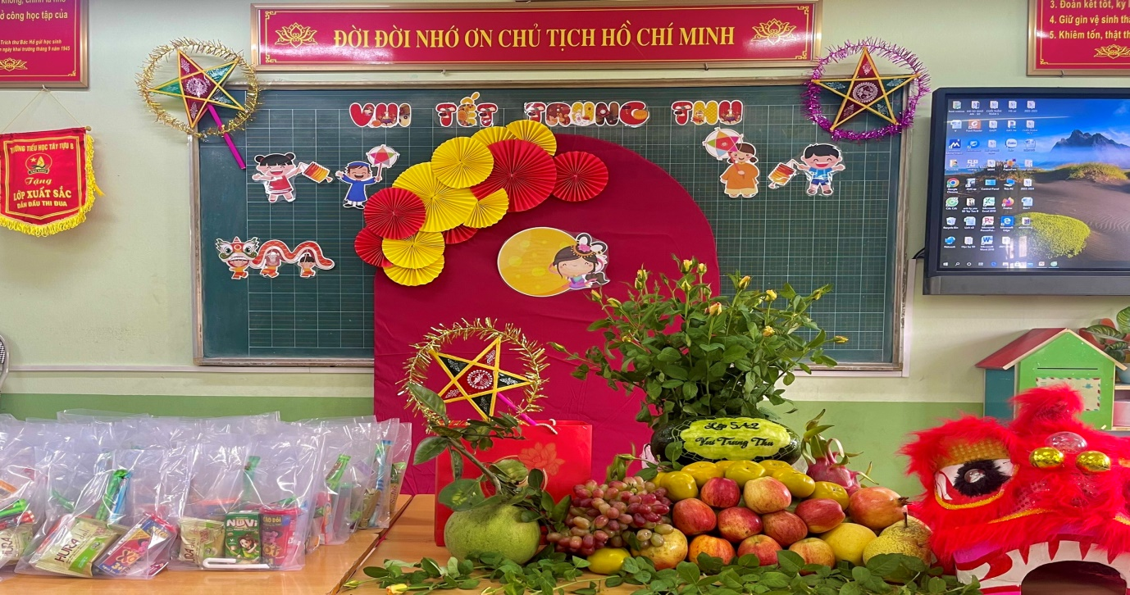
Môi trường lớp học đẹp giúp các em hứng thú với học tập hơn
4.5. Rèn kỹ năng tự tin và tinh thần đoàn kết cho học sinh trong thời đại mới
Tinh thần đoàn kết, tính năng động, sáng tạo, sự tự tin rất quan trọng là phẩm chất cần có đối với mỗi con người nhất là đối với thế hệ trẻ thời hiện đại. Vì xã hội ngày một phát triển, rất cần lực lượng kế thừa có đủ năng lực, trình độ, đạo đức và cả sự nhạy bén để bắt kịp nhịp độ phát triển và thúc đẩy sự phát triển chung của đất nước. Do đó, đào tạo thế hệ trẻ trở thành những người năng động, sáng tạo, tự tin là vấn đề mà nhiều nhà giáo dục đang quan tâm.
Biện pháp tiến hành
Với từng học sinh và từng hoàn cảnh cần phải có những biện pháp hỗ trợ cũng như bồi dưỡng riêng. Ngay từ đầu năm, tôi đã xây dựng kế hoạch cụ thể cho từng em, xác định rõ phương pháp, kĩ năng mà các em cần được trang bị chính là tính mạnh dạn, tự tin.
Ghi nhận những thành tích mà các em đã đạt được. Có phiếu đánh giá riêng cho từng học sinh đặc biệt là khích lệ động viên các em học sinh đã có cố gắng khắc phục tính e dè, đã có thể tự tin thể hiện mình dám nghĩ, dám làm trước đám đông.
Tăng cường tổ chức các hoạt động trải nghiệm, hoạt động nhóm cho các em để các em có cơ hội tham gia hợp tác nhóm, bày tỏ quan điểm cá nhân.
Tập làm việc tốt: Lồng ghép tiết sinh hoạt lớp với các hoạt động ý nghĩa, các em tập kinh doanh, bán hàng, quyên góp phần công nhỏ cho những bạn khó khăn. Các em học sinh tham gia hoạt động trải nghiệm làm từ thiện ủng hộ bạn nghèo.
Phối hợp với các tổ chức đoàn thể trong nhà trường, cha mẹ học sinh trong việc rèn luyện của sự tự tin mạnh dạn, đặc biệt là khả năng giao tiếp cho học sinh.
Rèn luyện cho học sinh biết tự đánh giá bản thân, chủ động trong quá trình tiếp thu kiến thức. Giáo viên hướng dẫn học sinh biết chủ động tìm đến thư viện để đọc thêm tài liệu, học nhóm với bạn bè cùng lớp hoặc tự rèn luyện tại nhà. Phối hợp với nhân viên thư viện, thông báo lịch cụ thể của thư viện. Động viên học sinh, có hình thức khen thưởng cho học sinh là thành viên tích cực, nhóm tích cực của thư viện.
Cho các em làm phiếu đánh giá bản thân định kì (1lần/1 tháng) thường xuyên. Chú trọng đến các hoạt động giáo dục ngoài giờ lên lớp. Dành nhiều sự quan tâm đến những học sinh còn nhút nhát, rụt rè, luôn mất bình tĩnh trước tập thể. Đối với những em còn nhút nhát hay thiếu bình tĩnh trước đám đông nên đưa các em vào các hoạt động đội nhóm để các em quen dần với tập thể rồi từ tập thể các em sẽ dần có tính tự tin, giảm bớt vẻ rụt rè, nhút nhát.
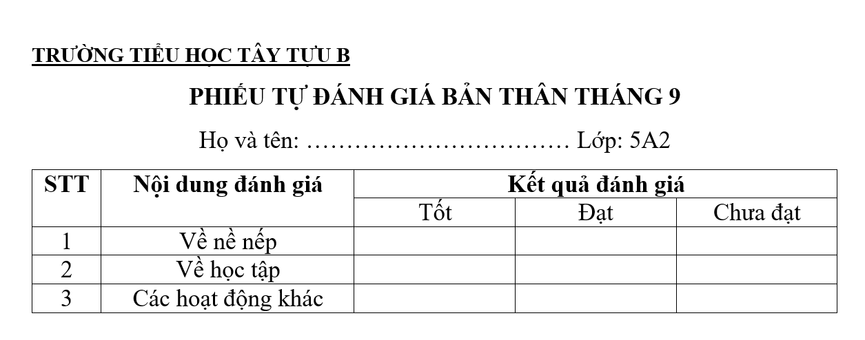
Ngoài ra, tôi còn động viên các em đặt biệt là các em còn thiếu tự tin vào bản thân mình nên tập luyện lấy một môn thể thao nào đó mà em yêu thích như đá bóng, cờ vua, cờ tướng, bóng bàn, cầu lông hoặc một môn năng khiếu như vẽ, nhạc, đàn... Khi tập những môn này các em có điều kiện giao lưu, thi đấu cùng các bạn khác từ đó các em sẽ thấy tự tin hẳn lên. Đặc biệt nếu môn các em tập có kết quả cao trong khi đấu.
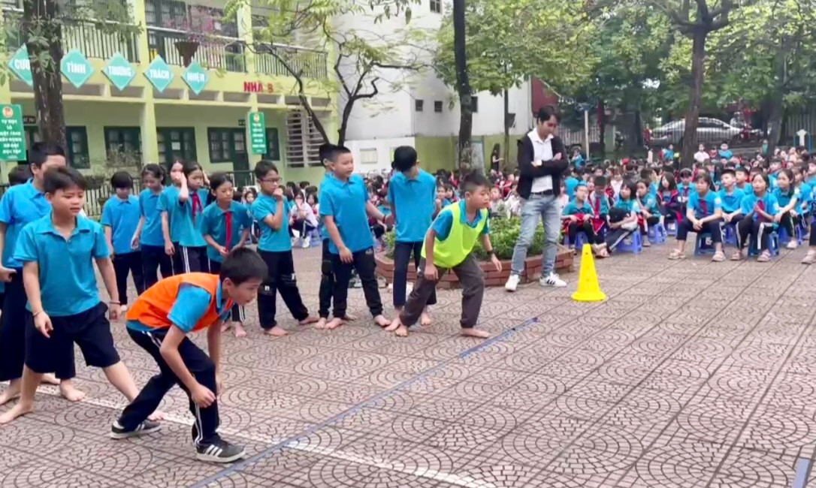
4.6. Tăng cường giáo dục kỹ năng sống
Giáo dục kỹ năng sống cho học sinh tiểu học là việc làm cần thiết và cần được thực hiện sớm để giúp trẻ tự tin, sáng tạo và chủ động trong việc giải quyết các vấn đề trong cuộc sống.
Rèn luyện kỹ năng sống để trẻ trở nên chủ động, tự lập, có trách nhiệm với bản thân, gia đình và xã hội. Những kỹ năng này giúp trẻ kiến tạo thành nền tảng vững chắc, đồng hành cùng trẻ trong sự phát triển bền vững và vươn tới thành công trong tương lai.
Biện pháp tiến hành
Tổ chức các chuyên đề giáo dục kỹ năng sống cho học sinh theo từng tháng.
Tháng 9: Kỹ năng tự phục vụ
Ví dụ: Để giáo dục kỹ năng tự phục vụ cho học sinh, ngay từ đầu năm học tôi đã rèn cho học sinh lớp 5A2 một số kĩ năng như: vệ sinh trước khi ăn, trải ga, gấp chăn, sắp xếp gối, tự lấy suất cơm, tự sắp xếp đồ dùng cá nhân như bát, thìa,… nhằm giáo dục học sinh biết lao động tự phục vụ, đảm bảo an toàn cho bản thân, cho những người xung quanh và có ý thức bảo vệ sức khỏe, làm đẹp trường lớp. Trước khi ăn, học sinh đều phải rửa tay sạch sẽ, điểm danh và đồng thanh mời thầy cô giáo, bạn bè. Mỗi học sinh 1 suất cơm theo đúng tiêu chuẩn dinh dưỡng, trong bữa ăn hạn chế đi lại, trò chuyện. Các em cũng được rèn ý thức tự giác ăn hết cơm và thức ăn theo suất ăn của mình. Sau khi ăn xong, các em tự mình mang những bát, thìa, cặp lồng, đĩa, … đến để đúng vị trí xếp gọn gàng, ngăn nắp, đi vệ sinh, rửa tay sạch, lau miệng. Sau đó dưới sự hướng dẫn của cô giáo các em lau bàn và lấy ga, chăn, gối sắp xếp để chuẩn bị đi ngủ.
Từ bữa ăn tập thể đã giúp học sinh có thêm kỹ năng trong cuộc sống, học sinh ngoan ngoãn và hiểu được những quy tắc cơ bản trong một bữa cơm. Thông qua việc tự phục vụ để chuẩn bị các bữa ăn hằng ngày, các em học được trải nghiệm, được rèn tính tự chủ, tự giác đồng thời vận dụng làm một số việc vừa sức phụ giúp được gia đình trong ngày nghỉ ở nhà. Sau khi được hình thành và rèn luyện các kĩ năng tự phục vụ, các em mạnh dạn, tự tin và giao tiếp tốt hơn.
Tháng 10: Giáo dục giới tính
Ví dụ: Để giáo dục giới tính cho các con, tôi đã tổ chức một chuyên đề nhỏ cho các con tìm hiểu, thực hành sử dụng các loại đồ dùng vào những ngày có kinh nguyệt, cho học sinh liên hệ về việc giữ vệ sinh cơ thể của bản thân tốt hay chưa tốt. Qua đó giúp các em biết tự chăm sóc mình tốt hơn.

Tháng 11: Kỹ năng học tập
Tháng 12: Kỹ năng bảo vệ bản thân
Ví dụ: Trong các kỹ năng sống cho trẻ tiểu học, kỹ năng tự bảo vệ bản thân để cho trẻ học cách tự vệ là một kỹ năng vô cùng quan trọng. Nguy hiểm có thể đến bất từ đâu, bất từ thời điểm nào, do đó tôi luôn nhắc nhở các em những tình huống có thể xảy ra và đưa ra những cách xử lý phù hợp nhất.
Tháng 1: Kỹ năng giao tiếp ứng xử
Tháng 2: Kỹ năng làm việc nhóm, tư duy sáng tạo
Tháng 3: Kỹ năng quản lý thời gian
Tháng 4: Kỹ năng quản lý tài chính
Ví dụ: Để giáo dục kỹ năng quản lý tài chính cho các con, tôi đã tổ chức một chuyên đề để hướng dẫn các con cách quản lý tài chính. Thông qua cách tiếp cận sáng tạo, sinh động, bài học trang bị cho các con những nhận biết về 4 khái niệm cơ bản quản lý tài chính: Kiếm tiền, tiết kiệm, tiêu tiền và từ thiện. Từ đó, giúp các em biết tiết kiệm, tiêu tiền hợp lý và đồng thời xây dựng tính nhân văn thông qua các hành động quyên góp và làm từ thiện, hướng các em tới việc quan tâm và chia sẻ với những hoàn cảnh khó khăn.
Tháng 5: Kỹ năng thuyết trình
Kỹ năng thuyết trình là khả năng truyền đạt ý tưởng và thông tin một cách logic, rõ ràng và thuyết phục đến những đối tượng mà người thuyết trình muốn tiếp cận. Bằng cách sử dụng lời nói và các phương tiện hỗ trợ, người thuyết trình cần làm sao để khán giả hiểu rõ những điều được trình bày, giải quyết vấn đề nào đó hoặc mang đến kiến thức mới mẻ.
Bất cứ đứa trẻ nào cũng cần được rèn luyện kỹ năng thuyết trình hiệu quả bởi điều này sẽ giúp mang đến nhiều giá trị quan trọng. Chẳng hạn như:
- Giúp trẻ trở nên tự tin hơn vào bản thân.
- Nâng cao khả năng giao tiếp cho trẻ.
- Khám phá tiềm năng cá nhân của trẻ.
- Quá trình suy nghĩ và chuẩn bị cho một bài thuyết trình giúp cải thiện khả năng viết và sử dụng ngôn ngữ của trẻ, đặc biệt là về mặt ngữ pháp.
- Tạo thuận lợi cho việc phát triển lên các bậc học cao hơn và tự tin khi bước ra cuộc sống thực tế.
- Phát triển tư duy logic và sắc bén
- Phát triển kỹ năng xã hội
- Nền tảng vững chắc cho tương lai
Dưới đây là một số cách mà tôi đã thực hiện giúp các em luyện tập kỹ năng thuyết trình:
- Luyện tập nói trước gương: Hướng dẫn trẻ đứng trước gương và thực hiện bài thuyết trình như thể đang trình bày trước công chúng. Điều này giúp trẻ quen với việc tự tin và diễn đạt ý kiến trước mặt người khác.
- Thực hiện thuyết trình trước bạn bè
- Tổ chức buổi thuyết trình trước lớp
- Quay video thuyết trình
Qua việc luyện tập kỹ năng thuyết trình, các em cảm thấy tự tin hơn, nắm vững nội dung và phong cách trình bày của mình. Đồng thời, các em cũng có cơ hội rèn kỹ năng giao tiếp, tương tác với khán giả và khả năng thích ứng khi đứng trước đám đông.

5. KẾT QUẢ THỰC HIỆN
5.1. Kết quả
a. Đối với giáo viên:
Giáo dục bây giờ thường xuyên đổi mới từ nội dung tới phương pháp, đòi hỏi người giáo viên phải thường xuyên cập nhật, trau dồi kiến thức bản thân để có thể bắt kịp yêu cầu và trong công tác chủ nhiệm cũng vậy. Sau thời gian ngắn áp dụng các giải pháp trên trong năm học 2023-2024, tôi tự thấy mình có thêm tình yêu nghề, động lực không ngừng nghiên cứu, tìm tòi phát triển bản thân và cập nhật xu hướng mới trong công tác chủ nhiệm lớp.
b. Đối với học sinh:
Sau thời gian ngắn áp dụng các giải pháp trên trong năm học 2023 -2024 có sự đối chiếu ở 2 thời điểm trước khi áp dụng với sau khi áp dụng giải pháp, tôi đã thu được những kết quả tích cực qua khảo sát, lấy ý kiến của học sinh, cụ thể:
- Sau khi áp dụng giải pháp:
STT | Nội dung câu hỏi  ( áp dụng với 36 học sinh lớp chủ nhiệm ) | Rất thường xuyên |  | Thường xuyên |  | Thỉnh thoảng |  | Không bao giờ
STT | Nội dung câu hỏi  ( áp dụng với 36 học sinh lớp chủ nhiệm ) | SL | % | SL | % | SL | % | SL | %
1 | Em có chia sẻ ý kiến với giáo viên không ? | 15 | 41,7 | 21 | 58,3 | 0 | 0 | 0 | 0
2 | Em có hay tham gia các hoạt động cùng giáo viên không ? | 20 | 56,6 | 16 | 44,4 | 0 | 0 | 0 | 0
4 | Em và giáo viên có vui vẻ, thân mật không? | 0 | 0 | 36 | 100 | 0 | 0 | 0 | 0
5 | Em có nói chuyện với cô giáo chủ nhiệm không? | 5 | 13,9 | 31 | 86,1 | 0 | 0 | 0 | 0
- Học sinh mạnh dạn, tự tin chia sẻ mọi việc với thầy cô từ việc học đến những vấn đề khó khăn vướng mắc của gia đình.
- Trò chuyện cởi mở với giáo viên chủ nhiệm như với cha mẹ của mình.
- Học sinh yêu mến, tin tưởng, gần gũi với thầy cô giáo, các em thích được tham gia hoạt động cùng giáo viên.
- Học sinh đạt nhiều thành tích cao trong công tác thi đua của trường, của lớp, của liên đội:
+ Giải Ba Liên hoan văn nghệ chào mừng ngày Nhà giáo Việt Nam
+ Giải Nhì gian hàng Hội chợ Xuân 2024
+ Em: Phí Trường An đạt giải Nhất hội thi Em yêu Tiếng Việt cấp trường.
5.2. Khả năng ứng dụng.
Biện pháp làm tốt công tác chủ nhiệm lớp không chỉ giúp các em hứng thú hơn trong học tập mà còn giúp mối quan hệ giữa giáo viên với học sinh trở nên gần gũi, thân thiện không chỉ áp dụng với học sinh lớp 5A2 mà còn có thể áp dụng rộng rãi với học sinh các lớp 1,2,3,4 tại các trường Tiểu học cũng như các cấp học khác.
5.3. Tính mới, tính khả thi.
Thực tế ở các nhà trường, thầy cô giáo cũng đã từng vận dụng nhiều biện pháp khác nhau để tạo mối quan hệ thân thiện giữa giáo viên với học sinh nhưng hiệu quả chưa cao. Do giáo viên chưa dành nhiều thời gian, chưa tâm huyết thực hiện những giải pháp đề ra hoặc thực hiện chưa triệt để. Giáo viên chưa phân loại tìm hiểu học sinh, cách giải quyết tình huống còn cứng nhắc, áp đặt, chưa chú ý lắng nghe học sinh nên hiệu quả còn thấp.
Bên cạnh đó nhiều thầy cô khi thấy học sinh vi phạm kỉ luật thường bực tức, không kiềm chế cảm xúc của mình và sử dụng những biện pháp kỉ luật không tích cực như mắng, quát… học sinh đã dẫn đến tổn thương về thể chất và tinh thần cho các em. Vì thế càng tạo khoảng cách đối với các em.
Vậy tính mới, tính sáng tạo của đề tài này chính là giáo viên cần yêu thương, quan tâm các em như con mình, biết lắng nghe, chia sẻ cùng các em và tổ chức nhiều hình thức hoạt động tập thể để tăng khả năng liên hệ, tạo sự gần gũi với học sinh lớp chủ nhiệm.
Từ đó giáo viên cần vận dụng các biện pháp giáo dục nêu trên triệt để, phù hợp cho từng đối tượng học sinh thì sẽ mang lại hiệu quả cao trong công tác giáo dục học sinh lớp chủ nhiệm.

PHẦN 3: KẾT LUẬN VÀ KHUYẾN NGHỊ
1. Kết luận
Chủ nhiệm là công việc luôn gắn bó với học sinh, mà thời gian các em ở trên lớp còn nhiều hơn ở nhà. Do đó việc nâng cao chất lượng công tác chủ nhiệm lớp, tạo sự gần gũi, thân thiện giữa giáo viên chủ nhiệm với học sinh rất quan trọng trong việc quản lí, giáo dục học sinh.
Để tạo được mối quan hệ thân thiện với học sinh, cần tăng cường năng lực của giáo viên chủ nhiệm trong công tác giáo dục. Trước hết mỗi người giáo viên chủ nhiệm cần phải:
- Có tình yêu, tâm huyết với nghề, đối với học trò như là người bạn lớn, vừa gần gũi, yêu thương, quan tâm vừa đáng tin cậy. Phải nắm được suy nghĩ, hành động của các em để có hướng giáo dục cụ thể.
- Nâng cao chất lượng công tác chủ nhiệm lớp, đổi mới phương pháp để đáp ứng nhu cầu hiện nay. Cùng với tri thức, năng lực sư phạm thì mỗi giáo viên cần có lối sống lành mạnh để làm gương cho học sinh noi theo, mẫu mực từng lời ăn tiếng nói, tác phong làm việc cho đến trình độ chuyên môn. Sự gương mẫu của người giáo viên là tia sáng mặt trời thuận lợi nhất đối với sự phát triển tâm hồn non trẻ mà không có gì thay thế được.
- Kiên trì trong giáo dục học sinh vì muốn hình thành nhân cách, hành vi tốt đó là cả một quá trình không thể vội vàng trong ngày một ngày hai. Người giáo viên chủ nhiệm phải coi mình là người gieo hạt, người lái đò thầm lặng đưa học sinh đến những bến đỗ của một tương lai tươi sáng.
2. Khuyến nghị
- Phòng giáo dục: tổ chức các buổi tập huấn, chuyên đề về công tác chủ nhiệm để nâng cao chất lượng giáo dục học sinh.
- Về phía nhà trường: quan tâm hơn nữa và tạo mọi điều kiện để giáo viên chủ nhiệm hoàn thành tốt nhiệm vụ được giao. Tổ chức các buổi trao đổi kinh nghiệm giữa các giáo viên chủ nhiệm để có thêm phương pháp hữu hiệu trong công tác giáo dục, quản lí học sinh.
- Về phía giáo viên chủ nhiệm: Không ngừng học hỏi đồng nghiệp để nâng cao công tác chủ nhiệm lớp; giáo viên luôn yêu thương học sinh, luôn có tinh thần trách nhiệm cao trong công tác chủ nhiệm.
Trên đây chỉ là một vài kinh nghiệm của riêng tôi trong công tác chủ nhiệm lớp. Tôi rất mong nhận được sự tham gia ý kiến của các thầy cô đồng nghiệp, đặc biệt là Ban giám khảo để biện pháp của tôi có hiệu quả hơn trong những năm dạy học tiếp theo.
Hà Nội , ngày 15 tháng 3 năm 2024
Người viết

Trần Thu Hà

TÀI LIỆU THAM KHẢO
1. Văn bản: Các kế hoạch, chỉ thị liên quan đến việc xây dựng trường học hạnh phúc.
2. Các bài viết liên quan đến chủ đề trường học hạnh phúc.
3. Một số quan điểm về giáo dục trong tư tưởng Hồ Chí Minh ( Hồ Chí Minh: Toàn tập, t.4, Nxb Chính trị quốc gia, Hà Nội )
4. Các SKKN về công tác chủ nhiệm lớp của các đồng nghiệp trong trường, trong quận và trên mạng Internet và trên trường học kết nối.

PHỤ LỤC
